5.1物体位置的确定
班级:_________ 姓名： 评价
一、【学习目标】会描述事物运动的路径,会用变化的数量描绘事物位置的变化.
二、【学习重难点】
重点：会用变化的数量描绘事物位置的变化.
难点：会用变化的数量描绘事物位置的变化.
三、【自主学习】 自学课本第116—117页内容；
现实生活中，人们既关心事物的数量变化，也关心事物的位置变化，如行驶中的车辆、飞行中的火箭，航行中的船只、移动中的台风等都有数量的变化和位置的变化。
四、【合作探究】
实例观察与操作，感受位置变化
1．2002年5月15日，我国海军舰队编队自青岛基地起锚首航全球：穿台湾海峡、马六甲海峡，过苏伊士运河、巴拿马运河，越印度洋、大西洋，经太平洋回国，历时132天，航程33000多海里。（见P120图）
（1）请在图上用笔描出我海军舰队编队航行的路线；（注意方向和路径）
（2）想一想：航行在茫茫大海上，我海军舰队编队是怎样随时向基地报告舰艇的准确位置的？由此，你有什么想法？
2．2004年18号台风“艾利”正面袭击福建，并先后4次登陆福建沿海，气象部门的准确预报，为抗风减灾工作赢得了宝贵时间。下表是“艾利”中心在不同时间所处的位置。
时间 |  | 东经 | 北纬 | 时间 |  | 东经 | 北纬 | 时间 |  | 东经 | 北纬
8.22 | 02：00 | 130.7 | 19.6 | 8.24 | 02：00 | 124.5 | 24.6 | 8.26 | 02：00 | 117.9 | 24.3
8.22 | 14：00 | 128.9 | 20.9 | 8.24 | 14：00 | 123.5 | 25.3 | 8.26 | 14：00 | 116.6 | 23.8
8.23 | 02：00 | 127.1 | 22.2 | 8.25 | 02：00 | 122.1 | 25.5 | 8.27 | 02：00 | 114.4 | 23.4
8.23 | 14：00 | 125.5 | 23.5 | 8.25 | 14：00 | 120.4 | 25.5 | 8.27 | 14：00
试根据表格中提供的数据，在地图上描出“艾利”中心位置的移动路径及在何时登陆福建省的。
比较刚才的两个实例，你发现怎样才能准确确定“我国海军编队”和“艾利”中心的位置？
说明：用经纬度可以准确表示事物变化的位置。
3.例题选讲
例1．把班级的座位按行、列排列。
请指出第3列第4行是谁所在的位置； XXX在第几列第几行？……
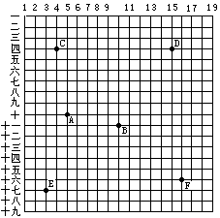
例2．如图，围棋棋盘由纵、横各19条平行线相交成361个交叉点组成。对局时，双方在棋盘的交叉点上轮流下子，每次下一子，下定后不准再移动位置。为了说明棋盘上各交叉点的位置，可以把横线上自上而下用汉字依次编为一到十九路，纵线从左到右用阿拉伯数字依次编为1—19路，按先竖后横的次序记录棋子的位置，例如，图中点A记为：5，十路；点B记为：10，十一路。
(1)分别说出棋盘上点C、D、E、F的位置；
(2)在图中画出下列各点的位置，标上相应字母：
点M：7，六路； 点N：13，十六路。
(3)表示“19，一路”的点在哪儿？
讨论：你认为还有哪些方法可以准确描述
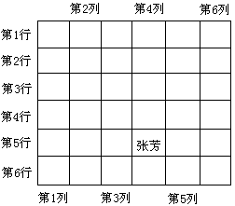
事物变化或移动的路径？
五、【达标巩固】
1．某班级的座位排列如图：
（1）张芳坐在第 行，第 列；
（2）已知下列同学的位置，请你在图中
相应的地方写上他们的名字。
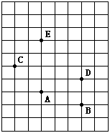
李明：第3行，第3列；
2．如图，若用（3，3）表示点A的位置，
用（6，2）表示点B的位置。
（1）点C、D、E的位置可以怎么表示？
（2）请在图中标出从（2，3）$⇒$（4，6）$⇒$（5，9）的路线；
（3）连接AE、CE，作出点C关于直线AE的对称点F，
则点F的位置可表示为（ ， ）。

